Структурное подразделение государственного бюджетного общеобразовательного учреждения Самарской области
основной общеобразовательной школы с. Пестравка муниципального района Пестравский Самарской области структурное подразделение – д/с «Забава»

«Методическая разработка электронного дидактического пособия
Квест-игра
« Осень в гости к нам пришла»

Разработали: Филимонова Наталья Сергеевна;
Моисеева Татьяна Михайловна
воспитатели, ГБОУ СОШ с. Пестравка
структурное подразделение – д/с «Забава»

Пояснительная записка

Дошкольный возраст – период интенсивного развития ребенка, в котором формируются виды психической деятельности, является основой для дальнейшего развития, подготавливает ребенка к школьному обучению. Это самое благоприятное время для накопления и расширения кругозора об окружающем мире. Необходимо не только показать детям, как прекрасна осень, но и способствовать бережному отношению ко всему окружающему.

Актуальность:
Дети с ОВЗ трудно дополняют свои впечатления об окружающем мире, а только закрепляют их, застревая, на одном объекте или действии, что препятствует получению нового опыта. Видят в том направлении, в котором смотрят и только те предметы, на которых задерживают взгляд. Только специально подобранные средства: (звуки, мелодии, тексты) привлекают внимание и организуют относительную устойчивость процесса восприятия ребенка. Осень- замечательное время года; в этот период года необходимо обогащать чувственный опыт детей: учить наблюдать, рассматривать объекты живой и неживой природы и природные явления. Способствовать формированию у детей коммуникативных способностей. Воспитывать умение правильно вести себя с объектами живой и неживой природы.

Задачи:
- Образовательные:
Уточнение и расширение словаря по теме «Осень» (осень, погода, лист, дерево, береза, кора, корзина, расти, идти, дуть, теплый, солнечный, дождливый).
- Коррекционно-развивающие:
Активизация речевой деятельности детей.
Совершенствование диалогической речи, речевого слуха, зрительного восприятия и внимания.
Формирование длительного плавного выдоха.
Развитие артикуляционной и общей моторики.
- Коррекционно-воспитательные:
Формирование положительной установки на участие в занятии.
Воспитание внимательного, бережного отношения к природе.
Описание работы со слайдами:
- Алгоритм работы со слайдами таков: слайды просматриваются и анализируются детьми с комментариями взрослого без дополнительных манипуляций с компьютером.
Загадки осени:
- На кленовых листочках детям читали загадки:
Листья с веток облетают,
Птицы к югу улетают.
«Что за время года?» — спросим.
Нам ответят: «Это...» (осень)
Ветер тучу позовет,
Туча по небу плывет.
И поверх садов и рощ
Моросит холодный... (дождь)
Тучи нагоняет,
Воет, задувает.
По свету рыщет,
Поет да свищет.
(Ветер)

Что весною мы сажали,
Потом летом поливали.
Все, что осенью на грядках
Поспевает: вкусно, сладко!
Не зевай и собирай
Наш осенний... (урожай)

Игра «Четвёртый лишний»
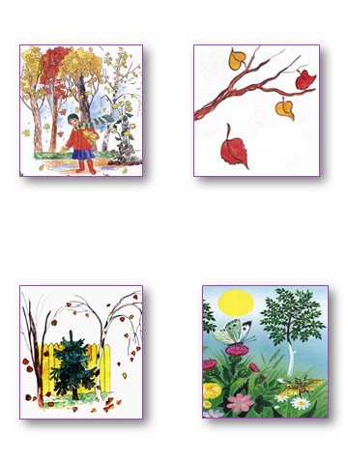

Звуки осени
Речевая игра: « Найди домик для листочка
- Описание: Необходимо найти каждому листику домик. Разложите перед
собой листья, назовите их (берёзовый, кленовый, дубовый, каштановый,
осиновый, рябиновый). Возьмите берёзовый листочек и найдите его домик.
Затем кленовому листочку найдите домик, дубовому, каштановому,
осиновому, рябиновому
Физкультминутка «Осенние листья»
- Мы – листочки,
- Мы – листочки. (Дети стоят свободно, руки вверх)
- Мы – осенние листочки.
- Мы – на веточки сидели, (покачиваются)
- Ветер дунул – полетели. (Разбегаются)
- Мы летели, мы летели,
- А потом летать устали. (Бегают, кружатся)
- Перестал дуть ветерок
- Мы присели все в кружок. (Приседают)
- Ветер снова вдруг подул
- И листочки быстро сдул.
- Все ли сточки полетели
- И на землю тихо сели. (Вновь разбегаются, помахивая руками)
Дидактическая игра « Сбор урожая»
Задача игры: положить в каждую корзину те фрукты и овощи, которые подходят ей по цвету.
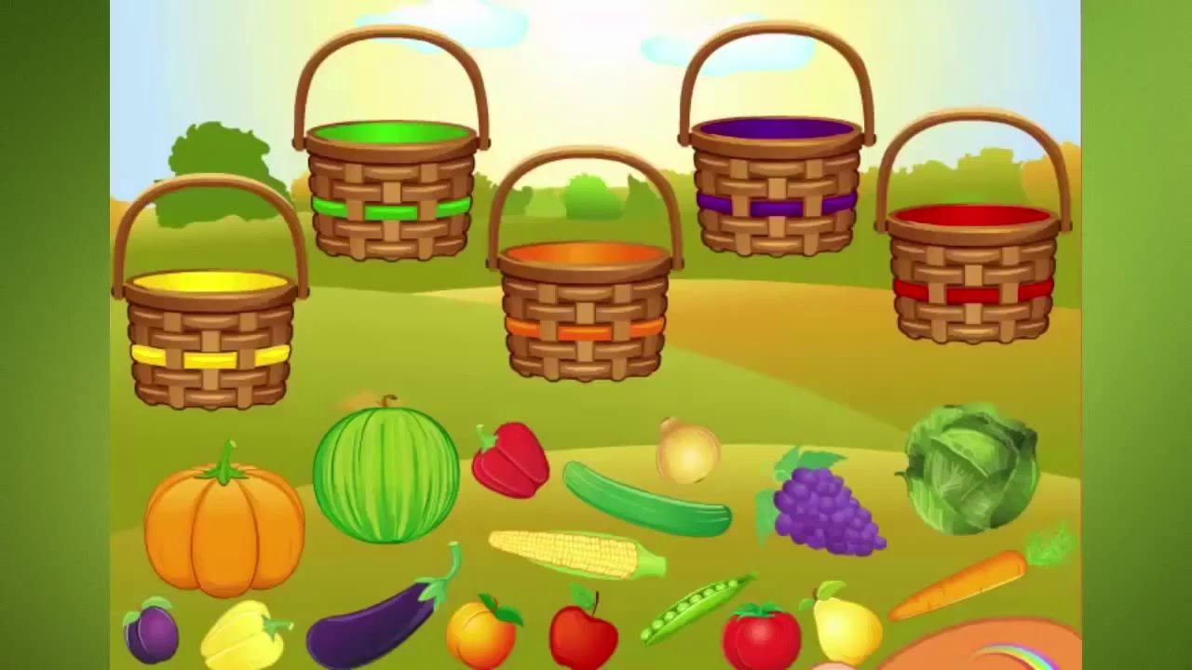
Пластилинография « Раскрась листочки на деревьях»
Цели и задачи: обучение навыками работы с пластилином; знакомство с новыми приемами(скатывание, надавливание и размазывание); создание сюжетных картинок при помощи новых приемов. Развитие мелкой моторики. Обучение умению ориентироваться на листе бумаги.
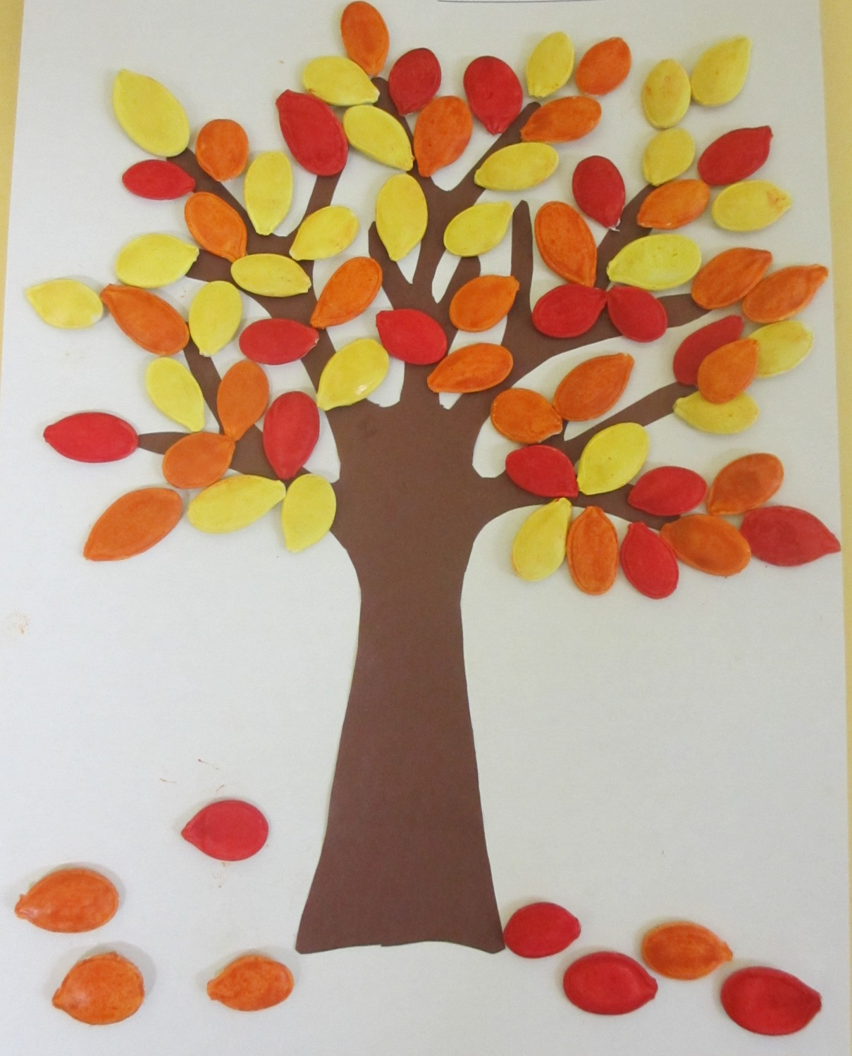

Список использованной литературы
- Комарова Т. С. Занятия по изобразительной деятельности, М., Мозаика- Синтез, 2008.
- Давидчук А.Н. Дидактическая игра- средство развития дошкольников 3-7 лет. Методическое пособие/ А.Н. Давидчук; Л.Г.Селихова.-Сфера,2013.-176
- Л. Павлова «Раннее детство: развитие мышления и речи», М., «Мозаика- Синтез», 2000
- Дыбина О. Б. Ребенок и окружающий мир, М., Мозаика-Синтез, 2010.

